**1. Фонд оценочных средств по дисциплине «Математика» для направления подготовки: 35.03.04 «Агрономия»**

**1.1. Спецификация фонда оценочных средств по дисциплине «Математика» для направления подготовки: 35.03.04 «Агрономия»**

**Цель создания оценочного средства. Обоснование подхода к его созданию**

Установить уровень сформированности компетенций обучающихся по образовательной программе высшего образования по направлению подготовки 35.03.04 Агрономия (уровень бакалавриата), изучающих дисциплину « Математика».

Вид теста: критериально-ориентированный, на бумажном носителе.

**Документы, определяющие содержание оценочного средства**

Содержание теста определяется требованиями к результатам освоения программы бакалавриата, указанными в Федеральном государственном образовательном стандарте высшего образования по направлению подготовки 35.03.04 Агрономия (уровень бакалавриата) (приказ Минобрнауки России от 04.12.2015г. №1431 « Об утверждении федерального государственного образовательного стандарта высшего образования по направлению подготовки 35.03.04 Агрономия (уровень бакалавриата)», в части формируемых в результате изучения дисциплины «Математика» профессиональных компетенций.

**Основные учебники и учебные пособия, которые могут быть использованы при подготовке к оцениванию**

**Основная учебная литература, необходимая для освоения дисциплины (модуля)**

1. Бугров Я.С. Высшая математика. В 3-х т. Т.1 : учебник для студ. вузов / Я. С. Бугров, С. М. Никольский ; под ред. В.А. Садовничего. - 9-е изд., стер. - М. : Дрофа, 2008. - 284с.
2. Бугров Я.М.Высшая математика.В 3-х т.Т.2 : учебник для студ. вузов / Я. М. Бугров, С. М. Никольский ; под ред. В.А. Садовничего. - 8-е.изд.,стер. - М. : Дрофа, 2007. - 510с.
3. Зайцев И.А.Высшая математика : учебник для студ. вузов / И. А. Зайцев. - 4-е изд.,стер. - М. : Дрофа, 2005. - 398с.
4. Практикум по математике. [Электронный ресурс] — Электрон. дан. — Кемерово : КемГУ, 2012. — 134 с. — Режим доступа: <http://e.lanbook.com/book/61865> — Загл. с экрана.

**Дополнительная учебная литература, необходимая для освоения дисциплины (модуля)**

1) Шипачев В.С.Высшая математика : учебник для вузов / В. С. Шипачев. - 5-е изд., стер. - М. : Высш. шк., 2002. - 479с.

**Ресурсы сети «Интернет», необходимые для освоения дисциплины (модуля)**

1. <http://ru.onlinemschool.com/math/assistance/matrix/> - матричный онлайн калькулятор, применяемый для проверки вычислений.
2. <http://ru.onlinemschool.com/math/assistance/integrate/> - онлайн калькулятор для вычисления неопределенный и определенных интегралов, применяемый для проверки полученных решений.
3. <http://ru.onlinemschool.com/math/assistance/limit_derivative/> - онлайн калькулятор для вычисления производных и пределов, применяемый для проверки выполняемых заданий.

**Методические указания для обучающихся по освоению дисциплины (модуля)**

1. **Соколов,Н.А.**    Линейная алгебра. "Элементы теории матриц и определителей. Решение систем алгебраических уравнений": учеб. пособие для студ. вузов / Н. А. Соколов, М. А. Безумова. - Иваново: ИГСХА, 2006. - 75с.
2. **Безумова,М.А.** Сборник индивидуальных заданий по высшей математике : учеб. метод. пособие для студ. всех спец. / М. А. Безумова, Соколов Н А.,Боброва Н.В. - Иваново : ИГСХА, 2006. - 54с.

**Информационные справочные системы, используемые для освоения дисциплины (при необходимости)**

1) Информационно-правовой портал «Консультант» <http://www.consultant.ru>

2) Научная электронная библиотека <http://е-library.ru>

3) ЭБС издательства «ЛАНЬ» [www.e.lanbook.com](http://www.e.lanbook.com)

**Перечень компетенций и требований к уровню подготовки обучающихся, проверяемых в ходе оценивания (дескрипторы)**

**Таблица 1 – Кодификатор элементов оценивания оценочного средства по дисциплине «Математика»**

|  |  |  |
| --- | --- | --- |
| Шифр и наименование компетенции | Дескрипторы компетенции | |
| **ОПК-2**  **Способностью использовать основные законы естественнонаучных дисциплин в профессиональной деятельности, применять методы математического анализа и моделирования, теоретического и экспериментального исследования.** | Знает: | З-1. Формулирует основные законы естественнонаучных дисциплин, указывает границы их применимости. |
| Умеет: | У-1. Применяет основные законы и понятия естественнонаучных дисциплин для решения учебно-практических (расчетных и графических) и экспериментальных задач. |
| Владеет: | В-1. Преобразует законы естественнонаучных дисциплин, используя методы математического анализа при решении практических (расчетных и графических) и экспериментальных задач. |

**Оценочные средства по дисциплине «Математика» для направления подготовки: 35.03.04 Агрономия**

**Тестовые задания**

**Вариант №1**

**Задание №1**

Даны матрицы  и . Найдите матрицу , если:

, .

1)  2)  3)  4) 

Ответ _____

**Задание №2**

Вычислить определитель матрицы 

Ответ _____

**Задание №3**

Дана система линейных уравнений . Установите соответствие

|  |  |
| --- | --- |
| А) Основная матрица системы  Б) Расширенная матрица системы | 1)  2)  3)  4) |

Ответ

|  |  |
| --- | --- |
| А | Б |
|  |  |

**Задание №4**

Решить систему линейных алгебраических уравнений:



1) x = 1; y = -1

2) x = 5; y = 5

3) x = 32; y = 6

4) x = 10; y = 3

Ответ _____

**Задание №5**

Даны вершины треугольника . Вычислите площадь треугольника  если: , , .

Ответ _____

**Задание №6**

Даны два вектора  и . Вычислите координаты вектора 

Ответ _____

**Задание №7**

В треугольнике  известны координаты вершин: , , .

Составьте уравнение стороны .

Ответ _____

**Задание №8**

Установите соответствие

|  |  |
| --- | --- |
| А) Уравнение окружности  Б) Уравнение гиперболы | 1)  2)  3)  4) |

Ответ

|  |  |
| --- | --- |
| А | Б |
|  |  |

**Задание №9**

Дано уравнение прямой в пространстве . Чему равны координаты направляющего вектора?

1) 

2) 

3) 

4) 

Ответ _____

**Задание №10**

На интервалезадана функция, эскиз которой изображен на рисунке. Определите интервалы возрастания функции.

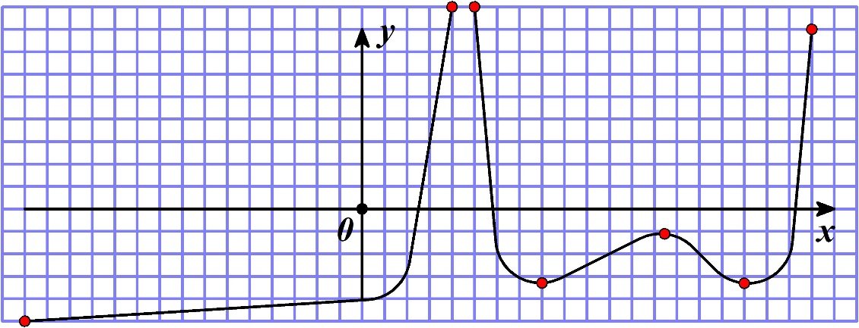

Ответ__________

**Задание №11**

Вычислите предел функции 

1) 

2) 

3) 

4) 0

Ответ _____

**Задание №12**

Вычислите производную функции 

Ответ ______

**Задание №13**

Найти дифференциал функции: 

1) 

2) 

3) 

4) 

Ответ ______

**Задание №14**

Вычислите производную сложной функции 

Ответ______

**Задание №15**

Исследуйте функцию  на экстремум и установите соответствие

|  |  |
| --- | --- |
| А) Максимум  Б) Минимум | 1) *x = 1*  2) *x = 2*  3) *x = 0*  4) *x = 3* |

Ответ

|  |  |
| --- | --- |
| А | Б |
|  |  |

**Задание №16**

Точка движется по закону  ( - в сек.,  - в м.). Найти скорость через 2 с после начала движения

1) 17

2) 12

3) 37

4) 20

Ответ______

**Задание №17**

Найти неопределенный интеграл .

Ответ _______

**Задание №18**

Вычислить определенный интеграл 

1) 2

2) 6

3) 8

4) 1

Ответ _______

**Задание №19**

С помощью определенного интеграла вычислите площадь фигуры, ограниченной данными линиями и .

1) 1/3

2) 2

3) 1

4) 1/6

**Задание №20**

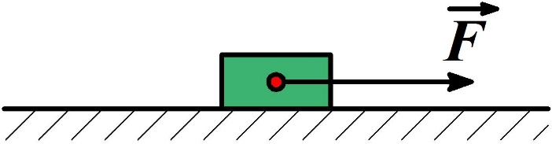 По гладкой горизонтальной поверхности перемещают санки под действием переменной силой, величина которой меняется в зависимости от координаты: . Считать, что сила направлена горизонтально. Определите величину работы, которую совершает переменная сила при перемещении на *.* (***Указание:*** *для определения работы используйте формулу для определения работы постоянной силы . Составьте интегральную сумму, определите вид определенного интеграла и вычислите его*)

1) 200

2) 304

3) 0

4) 608

**Вариант 2**

**Задание №1**

Даны матрицы  и . Найдите матрицу , если:

, .

1)  2)  3)  4) 

Ответ _____

**Задание №2**

Вычислить определитель матрицы 

Ответ _____

**Задание №3**

Дана система линейных уравнений . Установите соответствие

|  |  |
| --- | --- |
| А) Основная матрица системы  Б) Расширенная матрица системы | 1)  2)  3)  4) |

Ответ

|  |  |
| --- | --- |
| А | Б |
|  |  |

**Задание №4**

Решить систему линейных алгебраических уравнений: 

1) x = 32/5; y = 6/5

2) x = 5; y = 5

3) x = 32; y = 6

4) x = 10; y = 3

Ответ _____

**Задание №5**

На трех векторах ,  и  построена пирамида. Вычислите объем пирамиды.

Ответ _____

**Задание №6**

Даны два вектора  и . Вычислите скалярное произведение векторов  и .

Ответ _____

**Задание №7**

В треугольнике  известны координаты вершин: , , .

Уравнение медианы, проведенной из вершины .

Ответ _____

**Задание №8**

Установите соответствие

|  |  |
| --- | --- |
| А) Уравнение параболы  Б) Уравнение элипса | 1)  2)  3)  4) |

Ответ

|  |  |
| --- | --- |
| А | Б |
|  |  |

**Задание №9**

Дано уравнение плоскости . Чему равны координаты вектора нормали?

1) 

2) 

3) 

4) 

Ответ _____

**Задание №10**

На интервалезадана функция, эскиз которой изображен на рисунке. Определите области убывания функции.

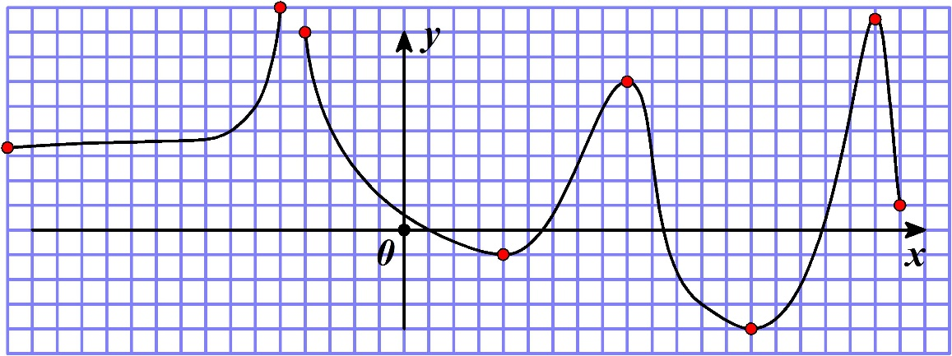

Ответ _____

**Задание №11**

Вычислите предел функции 

1) 1/2

2) 0

3) -3/4

4) -5/3

Ответ _____

**Задание №12**

Вычислите производную функции 

Ответ ______

**Задание №13**

Найти дифференциал функции: 

1) 

2) 

3) 

4) 

Ответ ______

**Задание №14**

Вычислите производную сложной функции 

Ответ______

**Задание №15**

Определите интервалы монотонности функции  и установите соответствие

|  |  |
| --- | --- |
| А) Интервалы возрастания  Б) Интервалы убывания | 1)  2)  3)  4) |

Ответ

|  |  |
| --- | --- |
| А | Б |
|  |  |

**Задание №16**

Составьте уравнение касательной к данному графику функции , в точке 

1) 

2) 

3) 

4) 

Ответ______

**Задание №17**

Найти неопределенный интеграл .

Ответ _______

**Задание №18**

Вычислить определенный интеграл 

1) 1/2

2) 1/3

3) 0

4) 1

Ответ _______

**Задание №19**

С помощью определенного интеграла вычислите площадь фигуры, ограниченной данными линиями  и .

1) 16/3

2) 0

3) 16

4) 5/2

Ответ _______

**Задание №20**

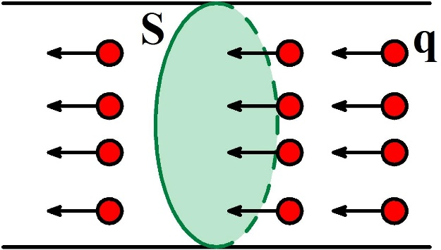 По металлическому проводнику протекает электрический ток. Сила тока в проводнике меняется стечением времени по закону: . Определите заряд проходящий через поперечное сечение проводника за первые 5 секунд наблюдений. **Ответ округлите до целых**. (***Указание:*** *для определения величины заряда проходящего через поперечное сечение проводника используйте формулу определяющую проходящий через поперечное сечение проводника заряд в условиях постоянного тока: . Составьте интегральную сумму, определите вид определенного интеграла и вычислите его*)

1) 200

2) 308

3) 0

4) 616

**Вариант 3**

**Задание №1**

Даны матрицы  и . Найдите матрицу , если:

, .

1)  2)  3)  4) 

Ответ _____

**Задание №2**

Вычислить определитель матрицы 

Ответ _____

**Задание №3**

Дана система линейных уравнений . Установите соответствие

|  |  |
| --- | --- |
| А) Основная матрица системы  Б) Расширенная матрица системы | 1)  2)  3)  4) |

Ответ

|  |  |
| --- | --- |
| А | Б |
|  |  |

**Задание №4**

Решить систему линейных алгебраических уравнений:



1) *x = -8*; *y = 16/3*

2) *x = -7*; *y = 16*

3) *x = 0*; *y = 3*

4) *x = 8*; *y = -16/3*

Ответ _____

**Задание №5**

На трех векторах ,  и  построен параллелепипед. Вычислите его объем.

Ответ _____

**Задание №6**

Даны два вектора  и . Вычислите их векторное произведение.

Ответ _____

**Задача №7**

На плоскости задана прямая  с помощью уравнения . Чему равен угловой коэффициент?

Ответ _____

**Задание №8**

Установите соответствие

|  |  |
| --- | --- |
| А) Уравнение эллипса  Б) Уравнение гиперболы | 1)  2)  3)  4) |

Ответ

|  |  |
| --- | --- |
| А | Б |
|  |  |

**Задание №9**

В пространстве по четырем точкам построена пирамида . Координаты точек известны: , , , . Составьте уравнение ребра .

1) 

2) 

3) 

4) 

Ответ _____

**Задание №10**

На интервалезадана функция, эскиз которой изображен на рисунке. Определите количество экстремумов функции.

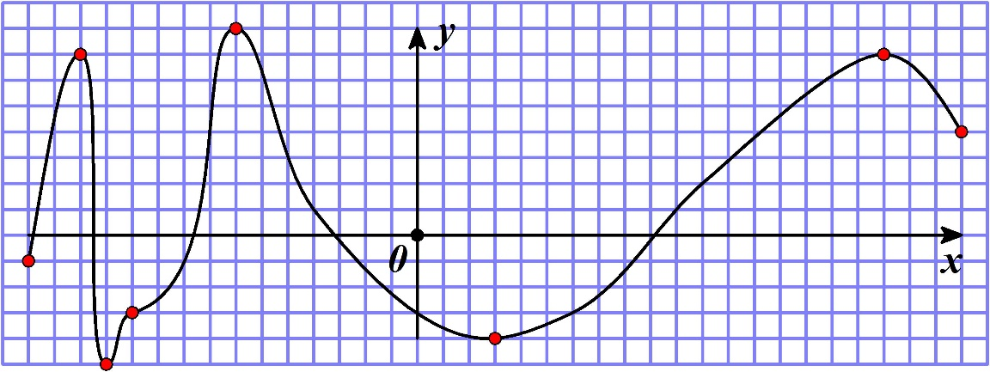

Ответ _____

**Задание №11**

Вычислите предел функции 

1) 0

2) ∞

3) 5/2

4) 1

Ответ _____

**Задание №12**

Вычислите производную функции 

Ответ ______

**Задание №13**

Найти дифференциал функции: 

1) 

2) 

3) 

4) 

Ответ _____

**Задание №14**

Вычислите производную сложной функции 

Ответ______

**Задание №15**

Определите интервалы выпуклости и вогнутости функции  и установите соответствие

|  |  |
| --- | --- |
| А) Интервалы выпуклости  Б) Интервалы вогнутости | 1)  2)  3)  4) |

Ответ

|  |  |
| --- | --- |
| А | Б |
|  |  |

**Задание №16**

Точка движется по закону  ( - в сек.,  - в м.). Найти ускорение через 2 с после начала движения

1) 37

2) 0

3) 36

4) 25

Ответ _____

**Задание №17**

Найти неопределенный интеграл .

Ответ _______

**Задание №18**

Вычислить определенный интеграл 

1) 16

2) 10

3) 9

4) 0

Ответ _____

**Задание №19**

С помощью определенного интеграла вычислите площадь фигуры, ограниченной данными линиями  и .

1) 220

2) 6

3) 213/6

4) 426/6

Ответ _____

**Задание №20**

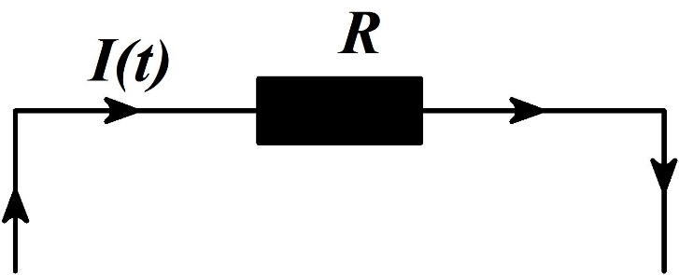Сила тока на нагрузке в электрической цепи меняется с течением времени по закону: . Сопротивление нагрузки постоянно и равно . Определите работу совершаемую электрическим током за первые 5 секунд. **Ответ округлить до целого значения** (***Указание:*** *для определения работы электрического тока используйте формулу , справедливую в случае постоянного тока. Составьте интегральную сумму, определите вид определенного интеграла и вычислите его*)

1) 0

2) 400

3) 157

4) 453

Ответ _____